热盖金属浴 技术参数
型号：JSY-100/JSY-200
产品概述
热盖金属浴可广泛应用于PCR、LAMP、NASBA、RPA、样品的保存和反应、DNA扩增和电泳的预变性、血清凝固、核酸和蛋白质的变性处理等。
产品特点
- 专利制冷结构设计：使降温幅度更加大，降温速度更加快；
- 全息背投显示：设置全息显示、全屏触摸操作简单，显示一目了然；
- 金属外壳：一体成型金属外壳，整机性能更加可靠；
- 弹性热盖设计：巧妙的弹性热盖结构设计。自适应不同高度的试管保证实验一致性，达到实验最佳条件；
- 多种预设程序可选：可运行PCR反应程序，具有热循环程序,内置10个程序，一键运行；
- 独特的风道设计：侧面吸风背后出风，增加制冷效果的同时减小了占用实验室面积。
- 技术参数1型号：JSY-100
- 模块温度设置范围：-20℃~100℃
- 模块温度控制范围：-20℃~100℃
- 最大降温幅度：室温下降25℃@环境温度25℃
- 热盖温度设置范围：0~105℃
- 热盖温度控制范围：室温+5℃~105℃
- 定时范围：1s~99h59min59s
- 最大步数：10
- 最大循环次数：99
- 模块控温精度：土0.5℃
- 热盖温度精度：土1.0℃
- 模块温度均匀性：土0.5℃
- 显示精度：土0.1℃
- 加热时间(室温25℃)：升温速率(37℃-100℃)≤7℃/min
- 冷却时间：降温速率(100℃-37℃)≤8℃/min
- 输入电源：100~240VAC50/60Hz
- 最大功率：250W
- 外形尺寸：W197mm×D197mm×H160mm
- 净重：4kg
技术参数2
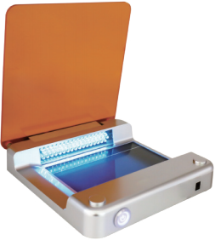
- 型号：JSY-200
- 模块温度设置范围：0℃~100℃
- 模块温度控制范围：(室温+5℃)~100℃
- 最大降温幅度：/
- 热盖温度设置范围：0~105℃
- 热盖温度控制范围：室温+5℃~105℃
- 定时范围：1s~99h59min59s
- 最大步数：10
- 最大循环次数：99
- 模块控温精度：土0.5℃
- 热盖温度精度：土1.0℃
- 模块温度均匀性：土0.5℃
- 显示精度：土0.1℃
- 加热时间(室温25℃)：升温速率(37℃-100℃)≤7℃/min
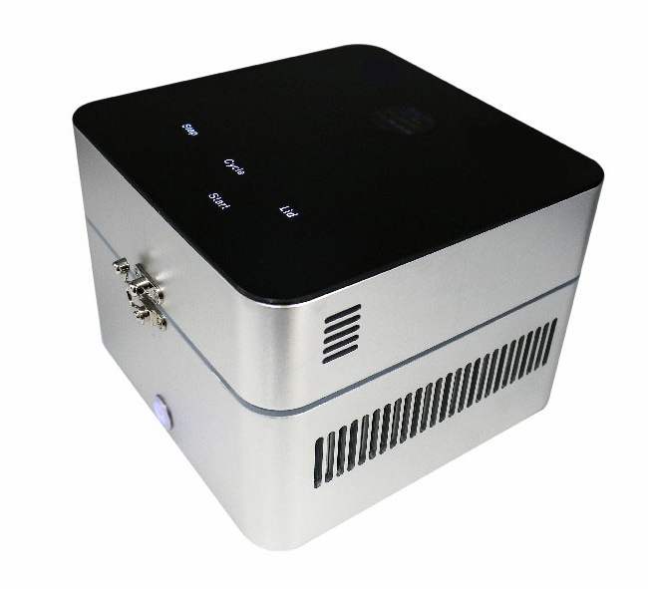
- 冷却时间：/
- 输入电源：AC220V50Hz/60Hz
- 最大功率：200W
- 外形尺寸：W197mm×D197mm×H160mm
- 净重：4kg

